龙图报表套打组件
用户手册

龙图报表团队
二零一三年三月



深圳市龙图软件有限公司
版权所有 不得翻录

版权声明
本手册内容的改动及版本更新将不再另行通知。本手册范例中使用的人名、公司名和数据如果没有特别指明，均属虚构。
本软件产品是深圳龙图软件有限公司研制开发的，未经深圳龙图软件有限公司的书面许可，对其它实体或个人本手册不授予商标、著作权或其它知识产权的许可。
如果您对本产品有任何建议，请与以下地址联系：
地 址：北京市朝阳区祁家豁子8号健翔大厦6层601
邮 编：100013
传 真：010-84216788
电 话：010-84222366
E–mail：service@szlongtu.com

目 录

1 引言 1
2 概述 1
3. 界面介绍 1
3.1 工具条介绍 1
3.2 预览区介绍 2
4. 打印设置 3
4.1 模板设置(打印偏差纠正) 3
4.2 标准纸张打印 5
4.3 单张票据打印 5
4.4 联单票据打印 5

1 引言
本文档的目的是全面阐述龙图报表套打组件功能的操作使用，为实施人员和用户顺利、高效使用提供帮助。

2 概述
套打组件是龙图报表的重要组成部分，能够展示丰富的页面内容，主要提供票据的打印功能，适用于各种通知单、凭证、支票、报表等的打印。

3. 界面介绍
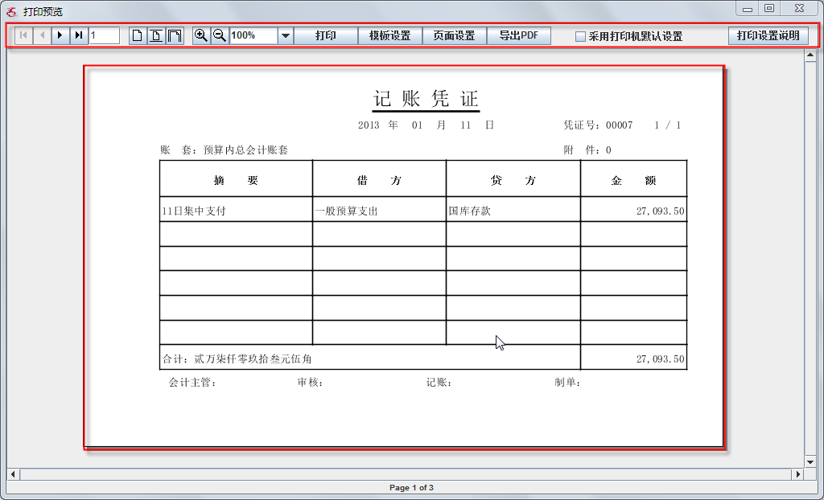
主界面由两部分组成：工具条和预览区，如上图所示。

3.1 工具条介绍
从左至右分别为：
- 第一页
- 前一页
- 下一页
- 最后一页
- 转某页
- 原始大小显示
- 适应高度显示
- 适应高度显示
- 放大显示
- 缩小显示
- 显示比例
- 打印
- 模板设置（设置调整模板大小、边距）
- 页面设置（设置打印纸张类型）
- 导出PDF
- 采用打印机默认设置

3.2 预览区介绍
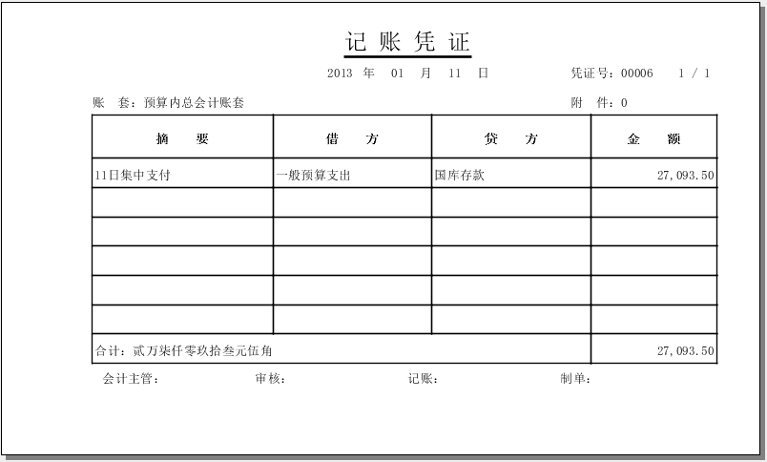
预览区，即打印预览区，按照单张票据进行显示，可根据工具条中的功能按钮进行翻页，设置显示比例。
当打印套打票据时，显示时会显示静态内容(非套打部分)，以增强预览的友好性，打印时静态内容 (非套打部分) 不会打印出来，只打印套打部分。

4. 打印设置

4.1 模板设置(打印偏差纠正)
模板设置功能主要用于调整页边距，提高套打定点的精确度。
由于打印机打印精确度、套打模板制作等因素影响，套打时，打印内容会出现整体偏差，此时调整页边距可以进行纠正。
例如：打印内容整体向右偏差10毫米，此时将左边减小10毫米进行进行纠正。
点击工具栏的“模板设置”按钮，弹出模板设置对话窗口，如下图所示：
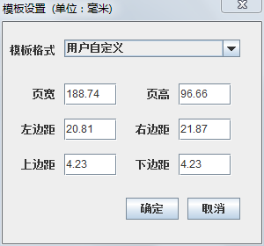
将左边距减小3毫米，将左边距20.81改成10.81，然后点击“确定”按钮。
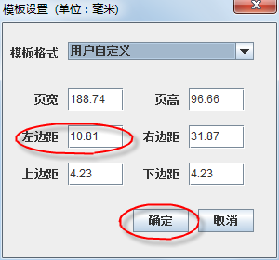
预览区整体内容将会向左移动10毫米，下面两幅图分别为调整前和调整后预览区的内容。

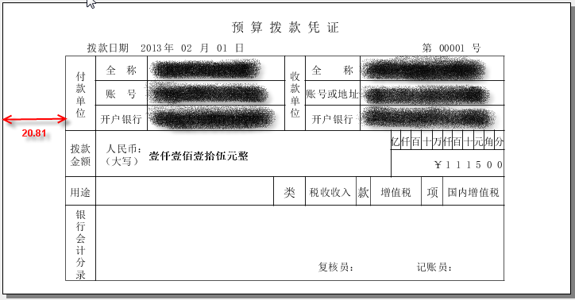

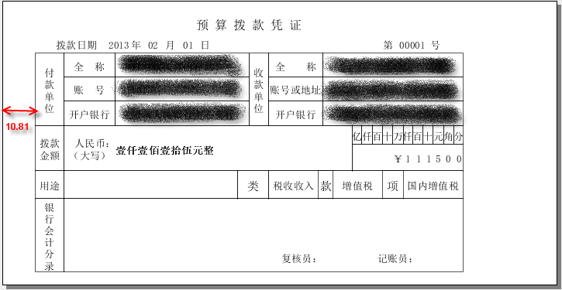
纠正后，页边距会进行保存，下次打印时，不需要再调整。
打印内容整体偏移，纠正方法：
- 整体向左偏移多少毫米，则左边距增大多少毫米。
- 整体向右偏移多少毫米，则左边距减小多少毫米。
- 整体向上偏移多少毫米，则上边距增大多少毫米。
- 整体向下偏移多少毫米，则左边距减小多少毫米。

4.2 标准纸张打印
标准纸张打印一般用于打印一些固定报表，纸张格式多为A4纵向和A4横向两种，点击工具栏的“页面设置”按钮，选中要进行打印的纸张格式，然后点击工具栏的“打印”按钮即可。
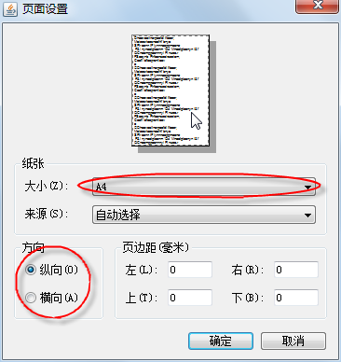

4.3 单张票据打印
单张票据打印一般采用平推式针式打印机或者平推式激光打印机进行打印，设置比较简单，打印偏差纠正 (见4.1模板设置) 后，直接点击“打印”按钮即可。

4.4 联单票据打印
联单票据打印，采用带纸带口的针式打印机打印，设置较为复杂。
- 在控制面板中设置此打印机为默认打印机。
- 在打印机服务中注册票据（自定义表单）。
- 用直尺量出票据的纸宽和纸高。

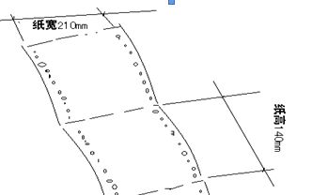
- 创建新表单，根据票据的实际情况填写表单名称和纸张大小。
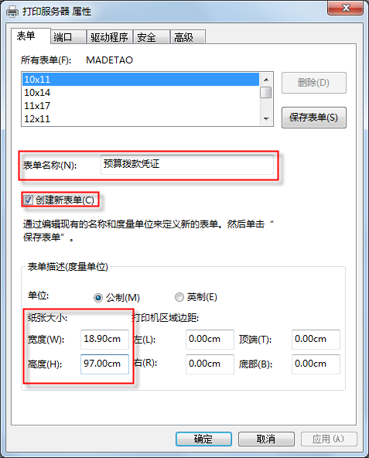

- 打印预览面采用打印机默认设置。
- 纠正打印偏差（见4.1模板设置）。

